高雄市政府水利局
人因性危害預防計畫
107年12月17日第四季職業安全衛生委員會審議通過
111年4月21日第一季職業安全衛生委員會審議通過(第一次修訂)

一、依據
(一)職業安全衛生法第6條第2項對重複性作業等促發肌肉骨骼疾病之預防等項目，妥為規劃及採取必要之安全衛生措施。
(二)職業安全衛生設施規則第324之1條。
(三)公務人員安全及衛生防護辦法第3條。
二、組織權責：
實施對象為全體員工。為有效規劃、執行、查核、檢討人因性危害預防計畫，各組織與權責如下：
(一)本局職安專責科室：
1.人因性危害預防計畫規劃、推動及執行。
2.各單位危害評估及作業現場改善措施之執行。
3.彙整人因性危害預防計畫年度報告。
(二)臨場服務醫護人員
1.人因性危害預防計畫規劃、推動及執行，包含提供相關衛生指導等。
2.協助進行傷病現況等級A、B者之危害評估及改善措施。
3.檢視並報告計畫執行現況，確認計畫執行績效。
4.彙整人因性危害預防計畫年度報告
(三)人因工程危害改善成員：
經評估需進行進階人因工程改善，經參考簡易人因工程檢核表，仍無法擬定改善方案之個案，由職安人員、臨場服務醫護人員、現場單位主管、熟悉作業之作業人員，依作業特性選用KIM檢核表，分析作業流程及風險等級。
(四)各單位主管：
1.協助推動單位內辦理人因性危害預防計畫執行項目。
2.管控專責醫護人員通報之抱怨個案。
3.協助進行改善評估及採取必要改善措施。
四、人因性危害預防計畫執行流程
(一)傷病現況調查
1.主動調查
員工填寫「自覺式肌肉骨骼症狀調查表」(附件1)，調查主要分為三個部分，基本資料、症狀調查、其他症狀、危害等級分類。
2. 探詢員工抱怨
員工諮詢臨場服務醫師，如有提及身體的疲勞、酸痛等肌肉骨骼傷痛不適之員工抱怨個案，由臨場服務醫師暸解抱怨個案肌肉骨骼傷痛不適是否為作業上原因或個人生活型態因素所造成，將建議紀錄於臨場服務紀錄表。並經員工同意，可請臨場服務護理人員提供「自覺式肌肉骨骼症狀調查表」填寫(附件1)，以供後續危害評估。
(二)人因性危害風險評估
臨場服務護理師將症狀調查結果與抱怨個案填寫3分以上之人員，先進行訪談或視需要至作業場所觀察作業情形，確認肌肉骨骼傷病嚴重程度是否與其工作相關，並評定危害等級為A、B之人員，其資料彙整建立於「肌肉骨骼症狀調查與追蹤管控表」(附件2)，以確認改善對象與追蹤管控。臨場醫護人員針對危害等級A、B級人員進行訪談，如作業方法、操作之設備設施姿勢等，接著選擇適當的評估方法分析作業流程、內容及動作，如「簡易人因工程檢核表」(附件3)或KIM檢核表(附件4)，以確認作業人因性危害風險。
(三)評估、選定改善方法及執行
依據人因性危害風險評估結果高低，由風險高之作業依序進行改善，經職安人員、臨場服務醫護人員、單位主管及現場操作人員討論後擬訂可行性改善方案。評估過程與改善結果紀錄於文件，以供追蹤考核與持續改善，改善方案評估方式如下：
1.構思改善方案：考量危害性大小、執行可行性、所需人力資源、經費需求及可採行的技術等，可分別擬訂簡易人因工程改善方案、進階人因工程改善方案。
2.簡易人因工程改善方案：依據單位內「自覺式肌肉骨骼症狀調查表」(附件1)分類A、B級員工，使用「簡易人因工程檢核表」 (附件3)，對照常見人因性危害因子圖例擬訂「簡易改善」。
3.進階人因工程改善方案：不適用「簡易人因工程檢核表」之個案，則依作業特性選用KIM檢核表，以評估、改善(控制)進階人因性危害。依臨場服務醫師建議事項，研議簡易或進階人因工程改善方案。
(四)執行成效之評估及改善：
簡易或進階人因工程改善方案執行完成後，針對先前症狀調查人因性危害等級評估結果A、B級人員重評「自覺式肌肉骨骼症狀調查表」(附件1)及「KIM人工物料處理檢核表」 (附件4-1)，或「KIM推拉作業檢核表」 (附件4-2)或「KIM手工物料作業檢核表」 (附件4-3)，以確認人員肌肉骨骼症狀是否改善、作業人因性危害風險降低情形，並更新「肌肉骨骼症狀調查與追蹤管控表」(附件2)、KIM檢核表進階改善方案報告(附件5)，以評估改善方案執行後成效。
(五)其他有關安全衛生事項：
1.計畫經機關核准後，公告人因性危害預防計畫流程與實施方式。
2.年度報告：由臨場服務醫護人員進行彙整，格式如「人因工程危害預防計畫執行年度報告」(附件6)。
五、計畫推動時程
本計畫每3年辦理全員問卷一次，有新增抱怨個案，啟動調查問卷流程。

六、計畫目標
(一)針對所篩選出的A、B級人員，完成採取對應危害預防措施，A、B級人數削減率達80％(計算方式：(改善前A、B級總人數-改善後A、B級總人數)/改善前A、B級人員數*100％)。
(二)全員參與自覺式肌肉骨骼調查問卷回收率達80%。

七、記錄彙整與查核
(一)評估與改善結果均文件化紀錄，如本計畫附件或會議紀錄，以供追蹤考核與持續改善。
(二)依「職業安全衛生設施規則」第324-1條規定，執行紀錄應至少保存三年。

八、附件：
附件1 自覺式肌肉骨骼症狀調查表
附件2 肌肉骨骼症狀調查與追蹤管控表
附件3-1 簡易人因工程檢核查表(不良姿勢)
附件3-2 簡易人因工程檢核查表(過度施力)
附件3-3 簡易人因工程檢核查表(重複性動作)
附件3-4 簡易人因工程檢核查表(振動衝擊)
附件3-5 簡易人因工程檢核查表(組織壓迫)
附件4-1 KIM人工物料處理檢核表
附件4-2 KIM推拉作業檢核表
附件4-3 KIM手工物料作業檢核表
附件5 KIM檢核表進階改善方案報告
附件6 人因工程危害預防計畫執行年度報告

□初次症狀調查 □改善追蹤 自覺式肌肉骨骼症狀調查表 附件1
一、基本資料 填表日期： 年 月 日
單位 | 員工編號 | 姓名 | 性別 | 年齡 | 職稱
 |  |  | □男 □女
作業名稱 |  | 作業頻率 | 年資 | 身高 | 體重 | 慣用手
(請填入佔每日工時最長或疑似人因危害之作業名稱) |  |  |  |  |  | □左 □右
□否 □是 您在過去的1 年內，身體是否有長達2星期以上的疲勞、酸痛、發麻、刺痛等不舒服，或關節活動受到限制？ （答否，結束此調查表；若是，請繼續填寫下列表格。）
二、症狀調查：參照圖例部位勾選分數，請以酸痛不適與影響關節活動評斷。
不痛 劇痛  0 1 2 3 4 5  ⑫ □ □ □ □ □ □  ⑭  ⑫  ⑭ □ □ □ □ □ □  ⑩ □ □ □ □ □ □  ⑦ □ □ □ □ □ □  ⑤ □ □ □ □ □ □  ③ □ □ □ □ □ □  ① □ □ □ □ □ □ | 身體部位對應編號位置  ⑬ □ □ □ □ □ □  ⑮ □ □ □ □ □ □  ⑮  ⑬  ⑪  ⑪ □ □ □ □ □ □  ⑨ □ □ □ □ □ □  ⑥ □ □ □ □ □ □  ⑧ □ □ □ □ □ □  ④ □ □ □ □ □ □  ② □ □ □ □ □ □  ⑩  ⑧  ⑨  ⑦  ⑥  ⑤  ④  ③  ②  ① | 不痛 劇痛  0 1 2 3 4 5
上表中身體部位酸痛不適或影響關節活動之情形持續多久時間？(以最嚴重之部位回答)
□ 3 年以上 □ 1 年以上 □ 6 個月以上 □ 3 個月以上 □ 1 個月以上
三、其他症狀、病史說明
症狀、病史說明：(請填上表中各部位之症狀調查分數前三高的部位編號與症狀簡略說明)
編號 說明：
編號 說明：
編號 說明：
四、人因性危害等級評估結果確認：(由臨場服務人員判定)
□等級A 長達兩週以上肌肉骨骼傷害，醫師診斷證明註明可能與工作有關。
□等級B 任一項分數3以上(含)，且與作業內容或工作姿勢有關，有危害。
□等級C 任一項分數3以上(含)，但與作業內容或工作姿勢無關，無危害。
□等級D 任一項分數2以下(含)，無危害。

臨場服務人員：
自覺式肌肉骨骼症狀調查表填寫說明
1.一、基本資料回答身體部位酸痛不適或影響關節活動之情形持續一個月以上，「是」繼續填寫於二、症狀調查，回答「否」，人因性危害等級評估結果為C級，結束此調查。
2.二、症狀調查進行下圖表說明之進行各種姿勢與動作，完成姿勢與動作後，勾選身體相對部位活動部位酸痛不適或影響關節活動之情形，對應0～5分數表示：
0：不痛，關節可以自由活動。
1：微痛，關節活動到極限會酸痛，可以忽略。
2：中等疼痛，關節活動超過一半會酸痛，但是可以完成全部活動範圍，可能影響工作。
3：劇痛，關節活動只有正常人的一半，會影響工作。
4：非常劇痛，關節活動只有正常人的1/4，影響自主活動能力。
5：極度劇痛，身體完全無法自主活動。

3. 三、其他症狀、病史說明依前二、症狀調查中前三嚴重之疼痛程度部位，填寫編號並簡略說明。
4.四、人因性危害等級評估結果，先由臨場服務護理人員進行初評，分為四種等級：
(1)等級A：長達兩週以上肌肉骨骼傷害，醫師診斷證明上註明可能與工作有關。應評估簡易人因工程改善方案、進階人因工程改善方案、健康促進，必要時行政改善(調職)，應列入管控表中管控。
(2)等級B：症狀調查表中有身體部位的評分任一項分數3以上(含)，且與作業內容或工作姿勢有關，有危害。應評估簡易人因工程改善方案、進階人因工程改善方案、健康促進。
(3)等級C：症狀調查表中有身體部位的評分任一項分數3以上(含)，但與作業內容或工作姿勢無關，無危害。依年度規劃或醫師駐廠發現抱怨個案時，重新進行症狀調查。
(4)等級D：症狀調查表中有身體部位的評分任一項分數2以下(含)，無危害。依年度規劃或醫師駐廠發現抱怨個案時，重新進行症狀調查。

附件2
____年度高雄市政府水利局肌肉骨骼症狀調查與追蹤管控表
人因性危害等級評估結果人數：A級_________人（員工人數：_______）
B級_________人（員工人數：_______）
C級_________人（員工人數：_______）
D級_________人（員工人數：_______）
分類 | 等級 | 單位 | 姓名 | 酸痛持續時間 | 簡易人因工程改善(含健康指導) | 進階改善(KIM關鍵指標法) |  |  | 改善  日期 | 改善成效評估確認(改善後等級)
 |  |  |  |  |  | KIM-LHC人工物料處理檢核表 | KIM-PP推拉作業檢核表 | KIM-MHO手工物料作業檢核表 | 改善  日期
症狀調查  (範例) | A |  | 王○○ | 3年以上 | 不適用 | V |  |  | 108/09/30 | Ｄ
抱怨個案(範例) | B |  | 陳○○ | 3年 | 不適用 |  | V |  | 108/5/30 | Ｄ
症狀調查(範例) | B |  | 張○○ | 3個月 | 手過頭，站台調高 | - | - | - | 108/09/30 | Ｄ
 |  |  |  | 件數統計 | 件 | 件 | 件 | 件

說明：
(1)員工填寫「自覺式肌肉骨骼症狀調查表」症狀調查後評定等級A、B級人員填入管控表，追蹤後續改善與成效評估。
(2)基本資料：對應「自覺式肌肉骨骼症狀調查表」一、基本資料各欄位。
(3)執行簡易或進階人因工程改善方案執行後，重新填寫「自覺式肌肉骨骼症狀調查表」之結果，作為改善成效評估確認，填入人因工程危害預防計畫執行年度報告。

臨場服務護理人員： 行政職安科： 機關首長或其授權人員：

附件3-1
簡易人因工程檢核表
(不良姿勢)
單位/姓名：＿＿＿＿＿＿＿＿＿＿＿＿＿＿
作業區域：________________________________
作業名稱：＿＿＿＿＿＿＿＿＿＿＿＿＿＿＿＿＿＿＿＿＿
平均作業時間：□一小時以上□未滿一小時，二十分以上□未滿二十分鐘，五分鐘以上□未滿五分鐘
平均作業頻率：□每天五十次以上 □每天未滿五十次，十次以上 □每天未滿十次
人因性危害辨識 (勾選，可複選) |  | 簡易改善方案評估與改善 (勾選，可複選)
□ | 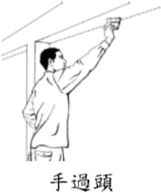 | □ | 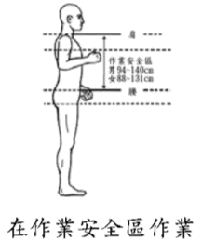  男：94～140cm  女：88～131cm | □ | 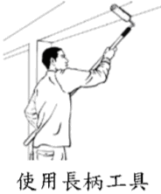
□ | 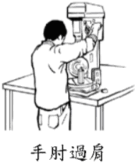 |  |  | □ | 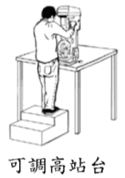
□ | 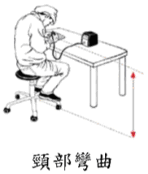 | □ | 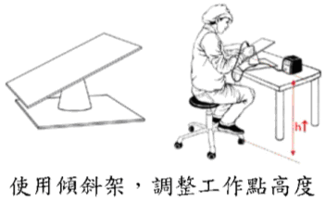
 |  | □ | 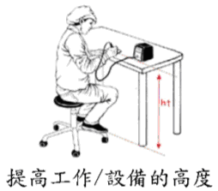
□ | 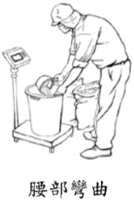 | □ | 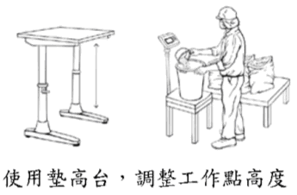
 |  | □ | 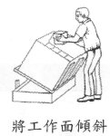

人因性危害辨識 (勾選，可複選) |  | 簡易改善方案評估與改善 (勾選，可複選)
□ | 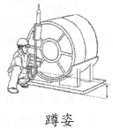 | □ | 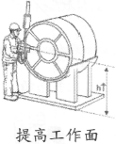
□ | 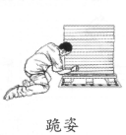 | □ | 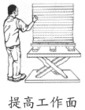
□ | 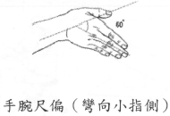 | □ | 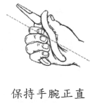
□ | 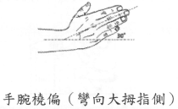
□ | 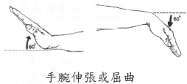

改善說明：

業務科室 | 行政職安科 | 機關首長或其授權人員

附件3-2
簡易人因工程檢核表
(過度施力)
單位/姓名：＿＿＿＿＿＿＿＿＿＿＿＿＿＿
作業區域：___________________________________
作業名稱：＿＿＿＿＿＿＿＿＿＿＿＿＿＿＿＿＿＿＿＿＿
平均作業時間：□一小時以上□未滿一小時，二十分以上□未滿二十分鐘，五分鐘以上□未滿五分鐘
平均作業頻率：□每天五十次以上 □每天未滿五十次，十次以上 □每天未滿十次
人因性危害辨識 (勾選，可複選) |  | 簡易改善方案評估與改善 (勾選，可複選)
□ | 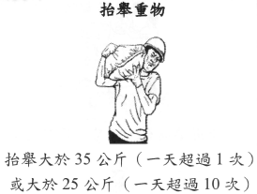 | □ | 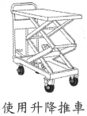 | □ | 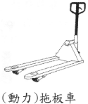
□ |  | □ | 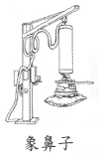 | □ | 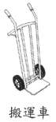
□ |  | □ | 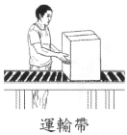 | □ | 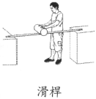
□ | 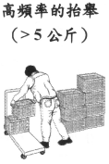 | □ | 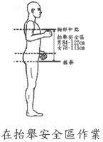
人因性危害辨識 (勾選，可複選) |  | 簡易改善方案評估與改善 (勾選，可複選)
□ | 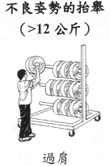 | □ | 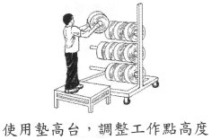
□ | 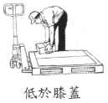 | □ | 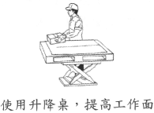
□ | 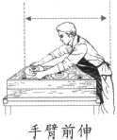 | □ | 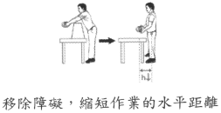
□ | 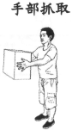 | □ | 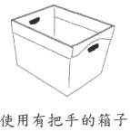
□ | 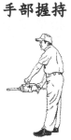 | □ | 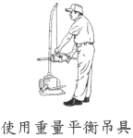

改善說明：

業務科室 | 行政職安科 | 機關首長或其授權人員

附件3-3
簡易人因工程檢核表
(重複性動作)
單位/姓名：＿＿＿＿＿＿＿＿＿＿＿＿＿＿
作業區域：____________________________________
作業名稱：＿＿＿＿＿＿＿＿＿＿＿＿＿＿＿＿＿＿＿＿＿
平均作業時間：□一小時以上□未滿一小時，二十分以上□未滿二十分鐘，五分鐘以上□未滿五分鐘
平均作業頻率：□每天五十次以上 □每天未滿五十次，十次以上 □每天未滿十次
人因性危害辨識 (勾選，可複選) |  | 簡易改善方案評估與改善 (勾選，可複選)
□ | 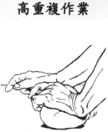 | □ | 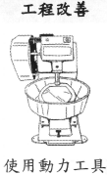 | □  □  □  □ | - 健康體能促進處方  - 調整工作/休息的週期  - 工作輪調  - 人事更動  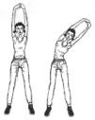
□ | 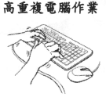 | □ | 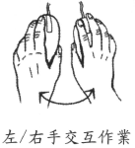 | □  □  □  □ | - 健康體能促進處方  - 調整工作/休息的週期  - 工作輪調  - 人事更動

改善說明：

業務科室 | 行政職安科 | 機關首長或其授權人員

附件3-4
簡易人因工程檢核表
(振動衝擊)
單位/姓名：＿＿＿＿＿＿＿＿＿＿＿＿＿＿
作業區域：____________________________________
作業名稱：＿＿＿＿＿＿＿＿＿＿＿＿＿＿＿＿＿＿＿＿＿
平均作業時間：□一小時以上□未滿一小時，二十分以上□未滿二十分鐘，五分鐘以上□未滿五分鐘
平均作業頻率：□每天五十次以上 □每天未滿五十次，十次以上 □每天未滿十次
人因性危害辨識 (勾選，可複選) |  | 簡易改善方案評估與改善 (勾選，可複選)
□ | 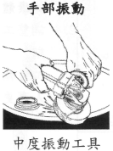 | □ | 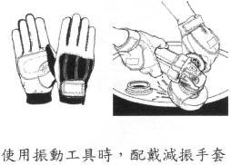
□ | 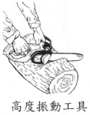 | □
□ | 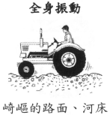 | □ | 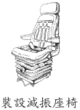
改善說明：

業務科室 | 行政職安科 | 機關首長或其授權人員
附件3-5
簡易人因工程檢核表
(組織壓迫)
單位/姓名：＿＿＿＿＿＿＿＿＿＿＿＿＿＿
作業區域：____________________________________
作業名稱：＿＿＿＿＿＿＿＿＿＿＿＿＿＿＿＿＿＿＿＿＿
平均作業時間：□一小時以上□未滿一小時，二十分以上□未滿二十分鐘，五分鐘以上□未滿五分鐘
平均作業頻率：□每天五十次以上 □每天未滿五十次，十次以上 □每天未滿十次
人因性危害辨識 (勾選，可複選) |  | 簡易改善方案評估與改善 (勾選，可複選)
□ | 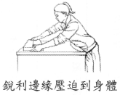 | □ | 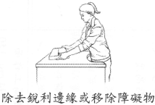 | □ | 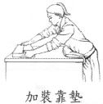
□ | 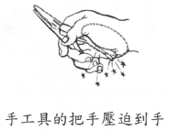 | □ | 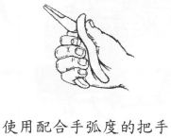 | □ | 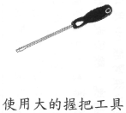
□ | 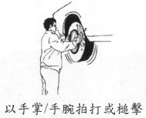 | □ | 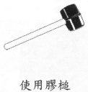
□ | 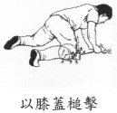 | □ | 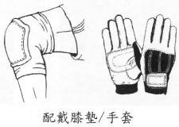

改善說明：

業務科室 | 行政職安科 | 機關首長或其授權人員

附件4-1
KIM人工物料處理檢核表
LHC(Lifting抬舉，Holding握持，Carrying運送) □改善前□改善後
工作站／作業名稱：
工作站／作業內容簡述：
步驟1：時間評級點數(僅選擇一欄)
抬舉或放置作業(＜5s) |  | 握持作業(＞5s) |  | 運送作業(＞5m)
工作日總次數 | 評級點數 | 工作日總時間 | 評級點數 | 工作日總距離 | 評級點數
＜10 | 1 | ＜5 min | 1 | ＜300 m | 1
10 to＜40 | 2 | 5 to 15min | 2 | 300m to＜1km | 2
40 to＜200 | 4 | 15 min to 1hr | 4 | 1km to＜4km | 4
200 to＜500 | 6 | 1hrs to 2 hrs | 6 | 4km to＜8km | 6
500 to＜1000 | 8 | 2hrs to 4 hrs | 8 | 8km to＜16km | 8
≧1000 | 10 | ≧4 hrs | 10 | ≧16km | 10

步驟2：依序於下表決定荷重、姿勢與工作狀況之評級點數：
1. 荷重評級點數
男性實際負荷 | 荷重評級點數 | 女性實際負荷 | 荷重評級點數
＜10 kg | 1 | ＜5 kg | 1
10 to＜20 kg | 2 | 5 to＜10 kg | 2
20 to＜30 kg | 4 | 10 to＜15 kg | 4
30 to＜40 kg | 7 | 15 to＜25 kg | 7
≧40 kg | 25 | ≧25 kg | 25
註明:「實際負荷」代表移動負荷所需的實際作用力，此作用力並不代表施力對象的質量大小。例如，當傾斜一個紙箱時，僅有50%的質量會影響作業人員，而當使用手推車時僅有10%。
2. 姿勢評級點數
典型姿勢與荷重位置 | 姿勢與荷重位置 | 姿勢評級  點數
 | ●上身保持直立，不扭轉。  ●當抬舉、位置、握持、運送或降低荷重時，荷重靠近身體。 | 1
 | ●軀幹稍微向前彎曲或扭轉。  ●當抬舉、位置、握持、運送或降低荷重時，荷重適度地接近身體。 | 2
 | ●低彎腰或彎腰前伸  ●軀幹略前彎扭同時扭轉。  ●負荷遠離身體或超過肩高。 | 4
 | ●軀幹彎曲前身同時扭轉。  ●負荷遠離身體。  ●站立時姿勢的穩定受到限制。  ●蹲姿或跪姿。 | 8
註明:決定姿勢評級點數時必須採用物料處理時的典型姿勢。例如，當有不同的荷重姿勢時，需採用平均值而不是偶發的極端值。
3.工作狀況之評級點數
工作狀況 | 工作狀況評級點數
具備良好的人因條件。例如:足夠的空間，工作區中沒有物理性的障礙物，水平及穩固的地面，充分的照明，及良好的抓握條件。 | 0
運動空間受限或不符合人因的條件。運動空間受高度高低的限制或工作面積少於1.5m²或姿勢穩定性受地面不平或太軟而降低。 | 1
空間/活動嚴重受限與/或重心不穩定的荷重。例如:搬運病患。 | 2

步驟3:(荷重評級點數+姿勢評級點數+工作狀況評級點數）×時間評級點數=風險值
（＿＿＿＿＿＿+＿＿＿＿＿＿+＿＿＿＿＿＿＿＿)×＿＿＿＿＿＿=＿＿＿

風險值 | 風險等級 | 說明
＜10 | 1 | 低負荷，不易產生生理過載的情形。
10 to ＜25 | 2 | 中負載，生理過載的情形可能發生於恢復能力較弱者。針對此族群應進行工作再設計。
25 to ＜50 | 3 | 中高負載，生理過載的情形可能發生於一般作業人員。建議進行工作改善。
≥50 | 4 | 高負載，生理過載的情形極可能發生。必須進行工作改善。
註明：改善的需求可參考表中評級點數來決定，以降低重量、改善作業狀況、或縮短負荷時間可避免作業壓力的增加。

風險值對應上表風險等級：□低負荷 □中負載 □中高負載 □高負載
備註：KIM表評估後，請搭配填寫附件5，改善後陳核相關單位主管或其授權人員。

臨場服務醫護人員： 行政職安科： 受評單位：

附件4-2
KIM推拉作業檢核表
PP-Pushing、Pulling □改善前□改善後
工作站／作業名稱：
工作站／作業內容簡述：
步驟1：時間評級點數(僅選擇一欄)
短距離推拉或期間常常停下來  (單程距離≦5公尺) |  | 長距離推拉  (單程距離>5公尺)
工作日總次數 | 時間評級點數 | 工作日總距離 | 時間評級點數
＜10 | 1 | ＜300 m | 1
10 to＜40 | 2 | 300m to＜1km | 2
40 to＜200 | 4 | 1km to＜4km | 4
200 to＜500 | 6 | 4km to＜8km | 6
500 to＜1000 | 8 | 8km to＜16km | 8
≧1000 | 10 | ≧16km | 10

步驟2：依序於下表中分別決定質量、定位準確度/速度、姿勢與工作狀況4個評級點數：
搬運質量(負載重量) | 工業卡車/輔助工具
滾動 | 無輔助工具，直接滾動 | 手推車 | 可轉動（非定向輪）之四輪推車 | 定向輪之軌道車、手推車 |  | 吊臂，省力裝置
＜50kg | 0.5 | 0.5 | 0.5 | 0.5 |  | 0.5
50to＜100kg | 1 | 1 | 1 | 1 |  | 1
100to＜200kg | 1.5 | 2 | 2 | 1.5 |  | 2
200to＜300 kg | 2 | 4 | 3 | 2 |  | 4
300to＜400kg | 3 |  | 4 | 3
400to＜600kg | 4 |  | 5 | 4
600to＜1000kg | 5 |  |  | 5
≧1000kg
滑動 |  |  | 灰色區：關鍵，因為工業卡車/負載動作之檢核結果受技巧和體力影響很大。  無數字之白色區：基本上要避免，因為必要的作用力量很容易超過人體的最大負荷力量。
< 10 kg | 1
10 to＜25 kg | 2
25 to＜50 kg | 4
＞50 kg
定位準確度 |  |  | 動作速度
 |  |  | 慢(＜0.8 m/s) |  | 快(0.8to＜1.3m/s)
低 ●無特定移動距離  ●負載可滾至阻擋物或沿著阻隔物移動 |  |  | 1 |  | 2
高 ●負載必須準確定位並停止  ●移動距離需準確方向經常變換 |  |  | 2 |  | 4
註明:平均走路速度約1 m/s。
姿勢 |  | 工作狀況評級點數
 | 上身保持直立，不扭轉。 | 1
 | 軀幹稍微向前彎曲或扭轉（單側拖）。 | 2
 | 軀幹前彎向運動方向蹲，跪，或彎腰。 | 4
 | 同時彎腰及扭腰。 | 8
註明:決定姿勢評級點數時必須採用物料處理時的典型姿勢。當開始動作、煞車、或轉向時軀幹可能有較大的傾角，如果只是偶然出現可以被忽略。

工作狀況 | 工作狀況評級點數
良好：地面或其他表面水平，穩固，平坦，乾燥→無傾斜→工作空間不存在障礙物→滾輪或車輪能輕鬆移動，車輪軸承沒有明顯的磨損耗 | 0
受限制：地面髒污，不平整，柔軟→斜坡可達2°→必須繞過工作空間中的障礙物→滾輪或車輪髒污不易運行，軸承磨損 | 2
困難：未鋪柏油或簡單鋪設的路面，坑洞，嚴重髒污→斜坡可達 2°至 5°→工業車輛啟動時須先鬆動→滾輪或車輪髒污，軸承運行呆滯 | 4
複雜：踏階，階梯→斜坡＞5°→合併“受限制”及“困難”之缺失 | 8

步驟3：(質量評級點數+定位準確度點數+姿勢評級點數+工作狀況點數）×時間評級點數
（＿＿＿+＿＿＿+＿＿＿+＿＿＿)×＿＿＿=＿＿＿＿＿＿(風險值)
風險值 | 風險等級 | 說 明
<10 | 1 | 低負荷，不易產生生理過載的情形。
10 to <25 | 2 | 中負載，生理過載的情形可能發生於恢復能力較弱者。針對此族群應進行工作再設計。
25 to <50 | 3 | 中高負載，生理過載的情形可能發生於一般作業人員。建議進行工作改善。
≥ 50 | 4 | 高負載，生理過的情形極可能發生。必須進行工作改善。
註明: 改善的需求可參考表中評級點數來決定，以降低重量、改善作業狀況、或縮短負荷時間可避免作業壓力的增加。
女性風險值應再×1.3。
風險值對應上表風險等級：□低負荷 □中負載 □中高負載 □高負載
備註：KIM表評估後，請搭配填寫附件5，改善後陳核相關單位主管或其授權人員。

臨場服務醫護人員： 行政職安科： 受評單位：
附件4-3
KIM手工物料作業檢核表

MHO-Manual Handling Operations □改善前□改善後
工作站／作業名稱：
工作站／作業內容簡述：
步驟1：時間評級點數(若為多個動作所組成的作業，則必須分別進行評估)
每次輪班本項活動總持續時間(小時) | 時間評級點數
1 | 1
2 | 1.5
3 | 2
4 | 2.5
5 | 3
6 | 3.5
7 | 4
8 | 4.5
9 | 5
10 | 5.5
步驟2：決定施力方式、抓握條件、工作協調、工作條件、手/臂位置及動作與姿勢的評級點數
手-手指部位施力方式 |  | 握持 |  |  |  | 移動
 |  | 平均握持時間(秒/分)) |  |  |  | 平均移動頻率(次/分)
 |  | 60-31 | 30-16 | 15-4 | <4 | <1 | 1-4 | 5-15 | 16-30 | 31-60 | >60
等級 | 說明，典型的例子 | 講評點數
低  高 | 力量極低  如：按鈕啟動/換檔/整理排序 | 2 | 1 | 0.5 | 0 |  | 0 | 0.5 | 1 | 2 | 3
低  高 | 力量低  如：物料引導/插入 | 3 | 1.5 | 1 | 0 |  | 0 | 1 | 1.5 | 3 | 5
低  高 | 力量中等  如：抓握/用手或小工具組裝小工件 | 5 | 2 | 1 | 0 |  | 0.5 | 1 | 2 | 5 | 8
低  高 | 力量高  如：旋轉/纏繞/包裝/抓取/握持或組裝  零件/壓入/切割/使用小動力手工  具作業 | 8 | 4 | 2 | 0.5 |  | 1 | 2 | 4 | 8 | 13
低  高 | 力量極高  如：涉及以施力為主所做的切割/以  小釘槍工作/移動或固定零件或工具 | 12 | 6 | 3 | 1 |  | 1 | 3 | 6 | 12 | 21
低  高 | 力量達到峰值  如：鎖緊或鬆動螺栓/分離/壓入 | 19 | 9 | 4 | 1 |  | 2 | 4 | 9 | 19 | 33
低  高 | 搥打：以拇指球、手掌或拳頭 | - | - | - | 1 |  | 1 | 3 | 6 | 12 | 21
必須觀察工作週期並分別標註相關施力等級的評級點數(左右手分開)加總算出施力的評級點數，後續以其中較高者來季計算總評級點數。 |  | 施力的評級點數 |  |  |  |  |  | 左手： |  | 右手：

力量傳遞/抓握條件 | 評級點數
良好的力量傳遞/應用/工件容易抓握/(如：造型握柄、抓握槽)/良好的人因抓握設計(握把、按鈕、工具) | 0
受限的力量傳遞/應用/需要較大的握持施力/沒有造型的握把 | 2
力量傳遞/應用明顯受阻/工作幾乎難以抓握(滑、軟、鋒利的邊緣)/缺少或僅有不適當的抓握處 | 4

手臂/位置及動作 |  |  | 評級點數
 | 良好 | 關節位置或活動位於中等(放鬆)的範圍/只有罕見的偏離 | 0
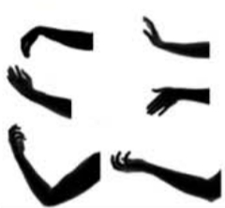 | 受限 | 關節的位置或活動不定期地達到活動範圍極限 | 1
 | 不良 | 關節的位置或活動頻繁地達到活動範圍極限 | 2
 | 差 | 關節的位置或活動固定於活動範圍極限/在無手-臂支撐下，以手臂忍受持久的靜態握持 | 3
考慮典型的位置，罕見的偏角可以忽略

工作協調 | 評級點數
負荷情況頻繁變化 由於 其他活動/多種的工作操作/適當的休息機會 | 0
負荷情況鮮少變化 由於 其他活動/少數的工作操作/足夠的休息時間 | 1
負荷情況沒有或幾乎沒有變化 由於其他活動/每次操作僅有幾樣動作/高生產線平衡導致高工作速率/或高技件工作輸出/不均勻的工作序列併發高負載峰值/太少或太短的休息時間 | 2
相應未在表中提到的特徵也應被納入考慮

工作條件 | 評級點數
良好：可靠的細節識別/無眩光/良好的氣候條件 | 0
受限：由於眩光或過小的細節而損害辨識細節的能力 通風/寒冷/潮濕/噪音干擾注意力 | 1
相應未在表中提到的特徵也應被納入考慮，在極差的條件下可給予2分的評級點數

身體姿勢 |  |  | 評級點數
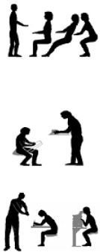 | 良好 | 坐和站立可以交替/站立或行走可以交替/可以使用動態坐姿/可以依據需要手臂支撐/無扭轉/頭部姿勢可以變動/無肩膀以上之抓取動作 | 0
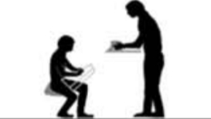 | 受限 | 軀幹與身體輕微傾向工作區域/以坐姿為主，偶爾站立或行走/偶爾有肩膀以上之抓取動作 | 1
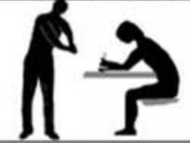 | 不良 | 軀幹明顯前傾和/或扭轉/以特定頭部姿勢辨識細節/動作的自由度受限制/未走動的獨特站立姿勢/頻繁的肩膀以上抓取動作/頻繁的遠離身體之抓取動作 | 3
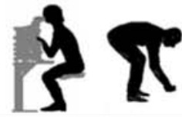 | 差 | 軀幹嚴重扭曲和前傾/身體姿勢被嚴格固定/工作以放大鏡或顯微鏡進行目視檢查/頭部嚴重傾斜或扭曲/經常彎腰/持續抓握於肩膀以上高度/持續抓握於遠離身體之距離 | 5
考慮典型的姿勢，罕見的偏離可以忽略

步驟3：(手/手指部位施力方式+力量傳遞/抓握條件+手/臂位置及動作+工作協調+工作條件+姿勢)×時間評級點數
（＿＿＿＿+＿＿＿＿＿+＿＿＿＿＿+＿＿＿＿＿+＿＿＿＿＿+________)×＿＿＿
=＿＿＿＿＿＿(風險值)
風險值 | 風險等級 | 說 明
<10 | 1 | 低負荷，不易產生生理過載的情形。
10 to <25 | 2 | 中負載，生理過載的情形可能發生於恢復能力較弱者。針對此族群應進行工作再設計。
25 to <50 | 3 | 中高負載，生理過載的情形可能發生於一般作業人員。建議進行工作改善。
≥ 50 | 4 | 高負載，生理過載的情形極可能發生，必須進行工作改善。
註明:由於個人的工作技巧和績效差異，風險等級之間的界線是模糊的，風險的分類因此只能算是一個輔助，基本上必須假設隨著評級點數的增加，肌肉骨骼系統過載的風險也會增加。

風險值對應上表風險等級：□低負荷 □中負載 □中高負載 □高負載
備註：KIM表評估後，請搭配填寫附件5，改善後陳核相關單位主管或其授權人員。

臨場服務醫護人員： 行政職安科： 受評單位：
附件5
KIM檢核表進階改善方案報告
單位： 作業名稱：
一、現況觀察 | 二、問題陳述 | 三、改善方案 | 四、成效評估
現場作業照片或示意圖 | KIM檢核表評估結果：  □KIM 人工物料處理  □KIM推拉作業  □KIM手工物料作業  風險值：_______(max)  (KIM作業檢核表評估結果)  風險等級  □低負荷  □中負載(工作再設計)  □中高負載(建議改善)  □高負載(應立即改善) | 現場作業照片或示意圖 | KIM檢核表再評估結果：  □KIM 人工物料處理  □KIM推拉作業  □KIM手工物料作業  風險值：_______(max)  (KIM作業檢核表評估結果)  風險等級  □低負荷  □中負載(工作再設計)  □中高負載(建議改善)  □高負載(應立即改善)
現況說明： |  | 現況說明：

臨場服務護理人員： 行政職安科： 改善單位主管：

機關首長或其授權人員：

附件6
人因工程危害預防計畫執行年度報告
一、年度症狀調查與抱怨個案件數：
1. 員工人因性危害等級評估結果改善前後比較
項目 |  | 等級A | 等級B | 等級C | 等級D | 總計
改善前 | 症狀調查
改善前 | 抱怨個案
改善前 | 小計(a)
改善後 | 症狀調查
改善後 | 抱怨個案
改善後 | 小計(b)
人數削減率((a-b)/a*100%) |  | % | %
二、人因工程改善提案件數與改善完成狀況：
實施階段 | 簡易改善 | 進階改善 (KIM關鍵指標法)
危害辨識 | 不良姿勢 件  過度施力 件  重複性動作 件  振動衝擊 件 | KIM-LHC人工物料處理檢核表 件  KIM-PP推拉作業檢核表 件  KIM-MHO手工物料作業檢核表 件
危害評估 | 簡易改善 | 低風險  (<10) | 中風險  (10 to <25) | 中高風險  (25 to <50) | 高風險  (>50)
危害評估 | 件 | 件 | 件 | 件 | 件
完成改善件數 | 簡易改善 | 低風險  (<10) | 中風險  (10 to <25) | 中高風險  (25 to <50) | 高風險  (>50)
完成改善件數 | 件 | 件 | 件 | 件 | 件
改善百分比(%)  改善百分比(%)= 100% * 完成改善件數 / 危害評估件數 | % | % | % | % | %
總改善百分比(%) | % | 計算方式：總改善百分比(%)= 100% *簡易及進階 總完成改善件數/危害評估總件數

